1引言 3
1.1编写目的 3
1.2背景 3
1.3定义 3
1.4参考资料 4
2总体设计 5
2.1需求规定 5
2.2运行环境 5
2.3基本设计概念和处理流程 6
2.4结构 7
2.5功能器求与程序的关系 7
2.6人工处理过程 7
2.7尚未问决的问题 7
3接口设计 7
3.1用户接口 7
3.2外部接口 8
3.3内部接口 8
4运行设计 8
4.1运行模块组合 8
4.2运行控制 8
4.3运行时间 8
5系统数据结构设计 8
5.1逻辑结构设计要点 8
5.2物理结构设计要点 9
5.3数据结构与程序的关系 9
6系统出错处理设计 9
6.1出错信息 9
6.2补救措施 9
6.3系统维护设计 9

概要设计说明书

1引言

1.1编写目的
本说明书用于说明软件的宏观逻辑结构以及基本的模块关系，接口，数据结构等约定。预期读者为为本项目贡献代码的开发者。希望开发者可以通过此说明书了解到S.P.I.C.A文件系统的基本结构与设计，在开发的时候避免考虑结构兼容相关问题。

1.2背景
- S.P.I.C.A全称Sophisticated Personal Information Collective Assembly. 既精准个人信息整理框架，此程序可以有效地创建，整理，管理，删除各类数据以及目录文件。通过这种方式我们希望有特殊需求的个人与个体可以利用我们的软件进行个人信息的加密与整理、
- 该任务面向个人，由学习需求产生，帮助我们了解操作系统相关文件系统的工作方式以及现代计算机并行计算的工作原理。希望未来开发者可以利用该框架作为加密文件的平台与前端窗口，将导入虚拟文件系统的文件进行加密存储。

1.3定义
文件：在此系统中，文件指代以本虚拟存储系统为载体的信息的集合。一般有长度不等的后缀名，可以是文本文件或者图像，文档等。

目录：目录代指一个装有一个或多个目录或文件的虚拟容器，目录在广为人知的Windows操作系统中等价于文件夹。

虚拟路径：用户在虚拟文件系统中寻找某个文件时，所经历的目录名称称作虚拟路径。虚拟路径为在S.P.I.C.A虚拟文件系统中，标志文件存在的一个有序的目录名称序列。

物理路径：用户在外部操作系统中（此版本为Windows）寻找某个文件时，所经历的的文件夹的名称。

绝对路径：从根文件夹开始的路径，以“\\”开始。

相对路径：从当前文件夹开始的路径。

1.4参考资料
- 本项目的经核准的计划任务书或合同、上级机关的批文；
  - 操作系统实习任务书（2017上）
  - 课程设计评分标准
  - 课程设计时间安排及相关说明（2017上）
- 属于本项目的其他已发表的文件；
  - 操作手册
  - 测试计划
  - 设计说明
  - 需求说明
  - 要求说明
  - 详细设计说明
  - 用户手册
- 无引用文件

2总体设计

2.1需求规定
本系统将搭建起一个虚拟磁盘系统，并对虚拟磁盘系统设计一种文件系统。提供针对虚拟磁盘系统读写增删的各种操作，同时提供了虚拟磁盘与Windows系统下的支持磁盘系统的读写交互公共能。通过以上各种操作，要求能对虚拟磁盘进行文件保存，文件组织，权限保护，文件复制，文件备份等功能。

2.2运行环境
- 开发环境最低硬件要求：
1.6Ghz或者更快的处理器
1GB RAM（如果在虚拟机上运行则需要至少1.5GB）
20GB可用磁盘空间
5400RPM 磁盘驱动器
与DirectX 9兼容的视频卡，分辨率为1024*768或更高

应用环境最低硬件需求
800MHz或者更快的处理器
8MB磁盘空间
512MB RAM

- 最低软件配置
Windows7以上操作系统
Visual Studio 2013
Internet Explorer 10

推荐配置环境：
Windows10 1703
Visual Studio 2015

2.3基本设计概念和处理流程

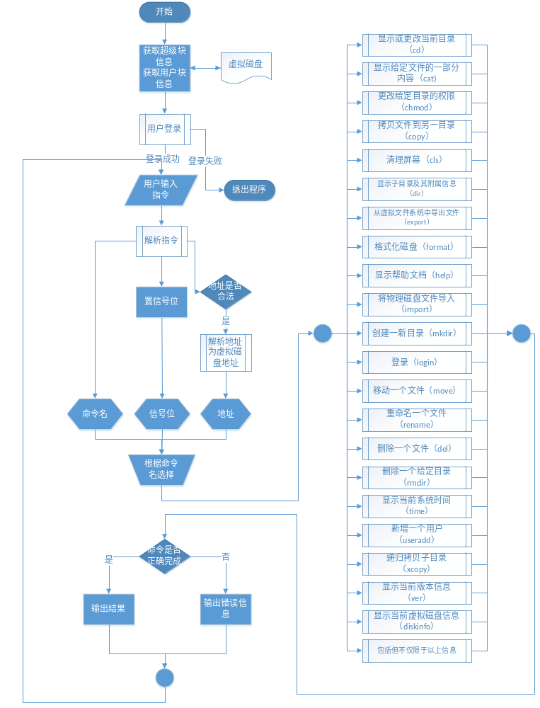

2.4结构
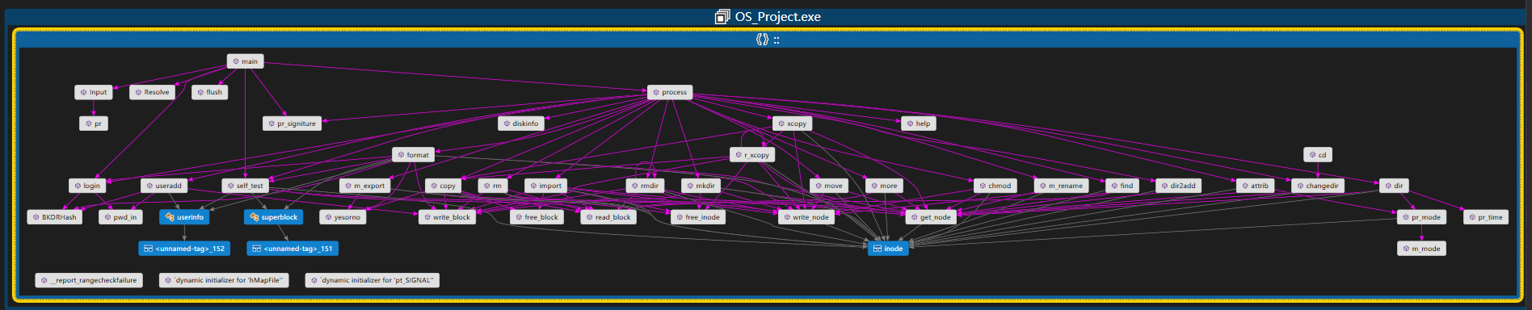

2.5功能器求与程序的关系
本条用一张如下的矩阵图说明各项功能需求的实现同各块程序的分配关系：
 | Read_node | Write_node | Read_block | Write_block
拷贝 | √ | √ | √ | √
增加 |  | √ |  | √
删除 | √ | √
导入 | √ | √ |  | √
导出 | √ |  | √

2.6人工处理过程
在备份虚拟磁盘时，若开始阶段程序不稳定，或无法正常登陆，可以再操作系统提供的GUI环境下对虚拟磁盘进行手动备份。

2.7尚未问决的问题
在多个客户端同时访问一个虚拟磁盘时，没有办法将信号量的操作实现为原语，还需要研究两个程序如何共享Win32API中信号量的问题。

此程序暂时只能在装有Microsoft Visual Studio 2015的计算机上运行，如何将部分动态编译库改变为静态编译库，还需要解决一些问题。

3接口设计

3.1用户接口
- 登陆过程
在登陆以及认证过程中，系统会为用户提供一个导引界面，导引用户一步步完成注册，登陆等步骤并在用户输入异常信息时提供帮助。

- 命令过程
在命令状态下，程序会默认展示当前的用户以及所在的路径，等待用户输入信息。当用户输入命令，以回车结束后，后台开始处理命令。并输出相应的结果或者错误提示。

3.2外部接口
本系统共设计4个外部接口用于对虚拟磁盘的文件进行操作，分别为get_node, Write_node, get_block, Write_block。
Get_Node: 此接口接受两个参数：输入缓冲区指针，虚拟磁盘地址。在判定无人访问磁盘后，函数进入临界区，接口将以二进制读模式打开虚拟磁盘，将文件指针做内外地址转换后转换到虚拟磁盘中节点域的制定地址起始位置，并将整个节点的信息读入给定的输入缓冲区。函数关闭文件后退出临界区。

Write_Node：此接口接受两个参数：输出缓冲区指针，虚拟磁盘地址。在判断无人访问磁盘后，函数进入临界区，以可读写附加模式打开虚拟磁盘，将输出缓冲区中内容写入虚拟磁盘中后关闭虚拟磁盘并退出临界区。

Get_Block：此接口接受三个函数：输入缓冲区指针，虚拟磁盘的文件域地址，以及一个用于越界检查的缓冲区大小。接口在被调用，判断无人访问后，将进入临界区，以读模式打开虚拟磁盘，找到制定文件块位置后，将文件块读入缓冲区并关闭文件，退出临界区。

Write_Block: 此接口接受三个参数：输出缓冲区指针，虚拟磁盘文件地址，以及一个用于控制写出数量的缓冲区大小数字。接口被调用后，判断无人访问磁盘后进入临界区，以写模式打开虚拟磁盘，将缓冲区内数据写入磁盘对应位置后关闭文件，退出临界区。

3.3内部接口
本函数内部接口共分为两部分，第一部分为共享变量。
系统共设置6个全局字符串，分别为接受到命令，命令符，第一地址，第二地址，最后一段文件名以及当前所在目录名称。当接收到一个命令后作业将其拆分为三部分，命令，信号位，以及两部分地址。同时提供一个dir2add函数可以将任何给定字符串（无论绝对地址或相对地址）转化为该块的节点地址。
第二部分为所传递的参数，系统内所有函数参数均为一个（或多个）整形地址，具体实现功能以及鲁棒性均在函数内考虑。并在函数结束后返回一个整数值表示返回状态。

4运行设计

4.1运行模块组合
运行共有五个模块，读写控制模块，用户认证模块，权限监测模块，文件操纵模块，命令解析模块。
用户在进行登录时需要用到用户认证模块，在遍历目录的时候需要用到文件控制以及权限监测模块，在进行文件读取以及修改时需要用到读写控制模块，权限监测模块以及文件操纵模块。
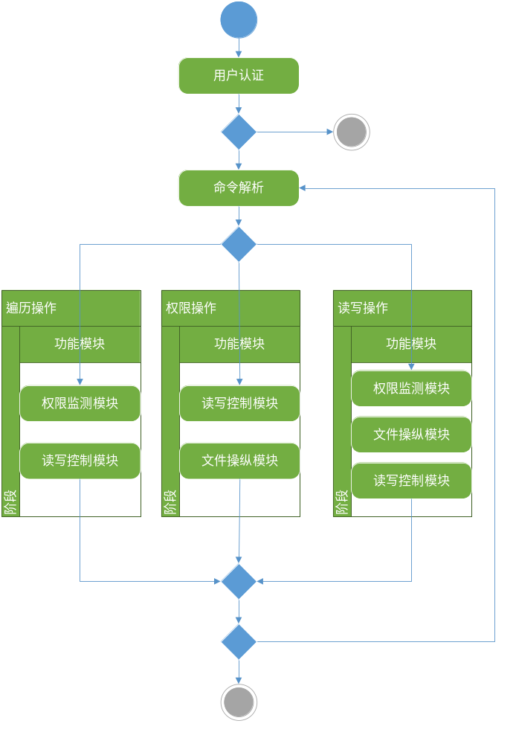
图1、模块组合以及运行控制UML图

4.2运行控制
首先用户通过用户认证模块（用户账号与密码）登入文件系统，认证成功后提供公共参数以及权限设定的权限。
用户输入任务后，将调用解析模块，将用户输入的命令转化为指令，信号位以及地址。
在判断指令合法后，进入响应的模块进行响应的模块（如图一所示），并进行相应的操作。最后等待下一条指令或退出系统。

4.3运行时间
认证模块，解析模块，文件操纵模块，用户认证模块运行时间可以忽略不计。磁盘存取模块的时间取决于文件大小。为了提高存取速度，首先利用二进制格式存取文件，最大化的提高了磁盘部分的瓶颈，同时将虚拟磁盘进行格式化并分块，每次操作只对发生更改的块体进行操作，最大化的减小了文件读写的工作量。

5系统数据结构设计

5.1逻辑结构设计要点
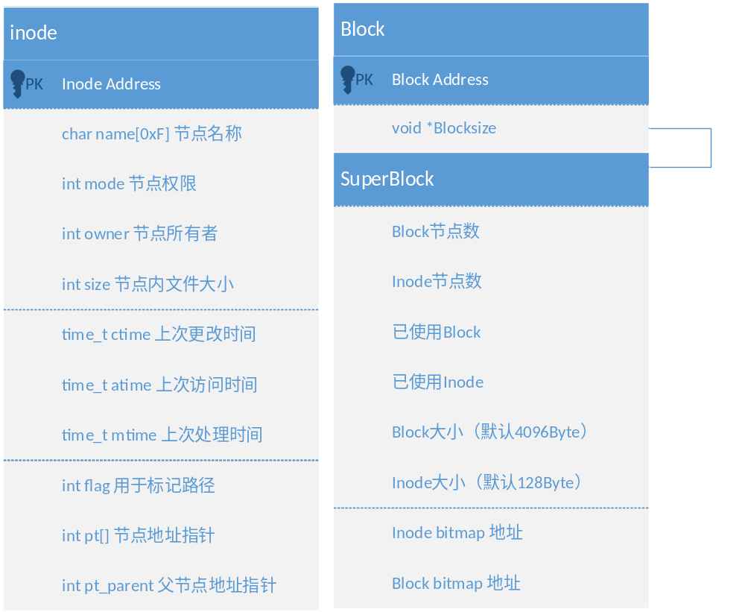

5.2物理结构设计要点
虚拟磁盘空间共分为两部分，第一部分为节点空间域，第二部分为数据块空间域。节点空间域大小默认为128Byte*2048，数据块空间域默认大小为4096Byte*2048，磁盘总默认大小8448KB。Index node与数据块均按地址紧密存放。

5.3数据结构与程序的关系
Index Node是为管理文件而设置的数据结构，存放了为管理文件所需要的有关信息（文件属性），其是文件存在的标志，对任何文件的数据索引以及各种操作都需要经过文件控制块。
Block是数据块，是信息存储在磁盘中的寻址方式。任何文件存储都需要对数据块进行写入，同时读取需要对数据块进行读出。

6系统出错处理设计

6.1出错信息
读写控制模块：
若给出地址非法，则报地址越界错误，返回错误值。
若给定空间大于允许空间，则只输出合法部分内容，无错误提示。

用户认证模块：
若用户输入用户名不存在，则报“用户名不存在”，要求重新输入。
若用户输入密码错误，则报密码错误，要求重新输入密码。
若用户多次输入密码错误，则报密码多次错误，退出系统。

权限监测模块：
若用户无权对当前文件执行所申请的操作，报权限不足，请联系管理员。

文件操纵模块：
若文件正在被读取，则采用均衡竞争等待文件，无错误信息。

命令解析模块：
若地址（绝对地址或相对地址）非法，则报地址不存在（文件不存在）错误，返回错误值。

6.2补救措施
当系统报错时，不需要进行任何处理，系统有最基本的回滚系统（如寻址失败时，系统会将地址回滚到执行解析指令前）。
当遇到不可预知的错误时，系统可以定期（手动）对虚拟文件系统进行备份，同时利用recover命令从备份副本中恢复。

6.3系统维护设计
本系统可以直接利用VS2015进行调试与运行。

